История выборов на территории муниципального образования
город-курорт Анапа
с 1994 по 2019 годы

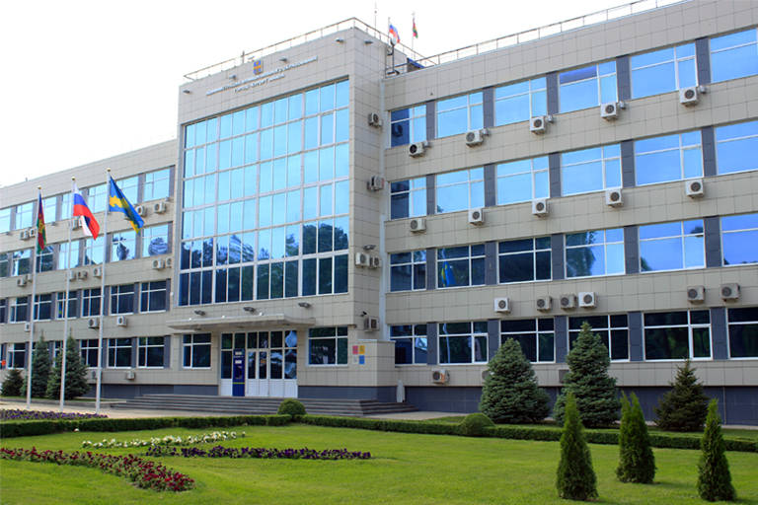
В марте 1994 года город Анапа и Анапский район были объединены в новое административное образование – курорт Анапа. Согласно постановлению главы администрации Краснодарского края № 152 от 21.03.1994 года в целях совершенствования управления социально экономическим комплексом курортного региона Анапа управление г. Анапой и Анапским районом возложено на единую администрацию. В этих целях образована администрация курорта Анапа, юрисдикция ее главы распространена на всю территорию г. Анапы и Анапского района. Администрации г. Анапа и Анапского района преобразованы в администрацию курорта Анапа, а также постановлено считать целесообразным функционирование на территории курорта Анапа единого представительного органа местного самоуправления Собрания представителей.
До марта 1994 года была районная и городская избирательные комиссии. В ноябре 1994 года была сформирована территориальная избирательная комиссия курорта Анапа (курортная).
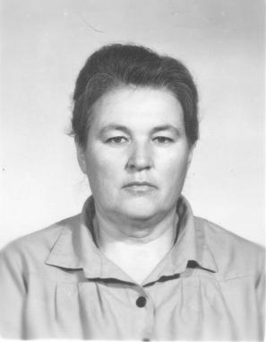
Лозновенко С.Г.
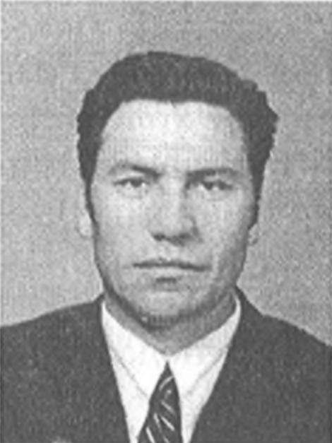
Отрожко А.Г.
До 1996 года ее председателем была Светлана Григорьевна Лозновенко.
С 1996 года председателем территориальной избирательной комиссии курорта Анапа стал Отрожко Алексей Григорьевич.
Главой курорта Анапа был назначен Михаил Иванович Боюр, который в декабре 1996 года на выборах главы стал первым всенародно избранным мэром Анапы. Тогда же был избран представительный орган местного самоуправления – Совет депутатов города-курорта Анапа. Согласно Устава города-курорта Анапа, принятого Собранием представителей от 5.06.1996 года, Совет депутатов состоял из 20 депутатов и главы и избирался на 4 года. До 2004 года включительно глава города-курорта возглавлял работу Совета депутатов и администрации и председательствовал на сессиях. Выборы депутатов Совета проводились по 5 (2-м городским и 3-м сельским) избирательным округам.
С 16.09.1996 года после регистрации Устава управлением юстиции администрации Краснодарского края курорт Анапа как муниципальное образование, именуется город-курорт Анапа.
В конце 2000 года по истечении полномочий главы и депутатов Совета состоялись выборы местной представительной и исполнительной власти города-курорта Анапа. Главой был избран Виталий Васильевич Астапенко. Депутатами избраны по четыре человека от каждого избирательного округа. Глава входил в состав Совета и возглавлял его. Совет состоял из 20 депутатов.
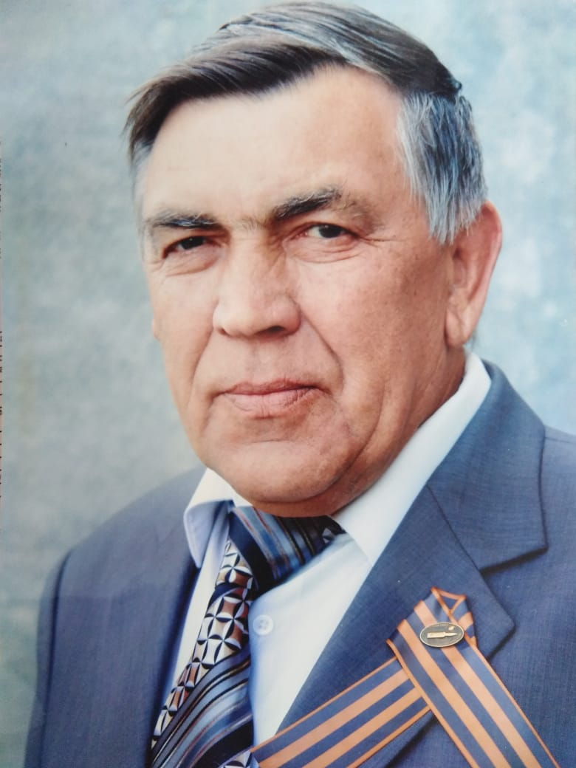
Старостин С.Н.
В 2001 году председателем ТИК Анапская был избран Сергей Николаевич Старостин.
11 августа 2004 года сессия Совета депутатов принимает Устав муниципального образования город-курорт Анапа, который определил численный состав Совета города-курорта в количестве 27 человек и вернул должность председателя Совета. Срок полномочий депутатов «вырос» до 5 лет. Выборы депутатов Совета проводятся по 27 избирательным округам.
Состав территориальной избирательной комиссии Анапская формируется сроком на пять лет из представителей политических партий, общественных объединений, по предложению Совета муниципального образования город-курорт Анапа, по предложениям собраний избирателей по месту работы и месту жительства, а также по предложению территориальной избирательной комиссии Анапская.
До марта 2013 года участковые избирательные комиссии формировались только на момент проведения выборов. 1 марта 2013 года впервые были сформированы 68 участковых избирательных комиссий со сроками полномочий пять лет. В них вошло 870 членов комиссий с правом решающего голоса. В 2013 году на территории муниципального образования город-курорт Анапа проживало 120 339 избирателей.
В связи с увеличением численности избирателей 25 августа 2015 года были сформированы две участковые избирательные комиссии, еще пять комиссий сформированы 10 июля 2017 года.
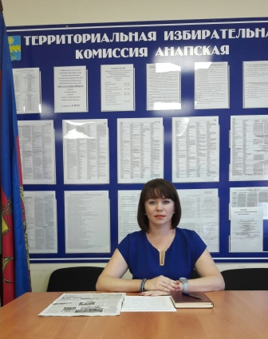
Завизион Т.Н.
В июне 2013 года председателем территориальной избирательной комиссии Анапская назначена Завизион Татьяна Николаевна.
В период с 2013 по 2018 год членами участковых избирательных комиссий было проведено девять избирательных кампаний: досрочные выборы главы муниципального образования город-курорт Анапа - 24 марта 2013 года; дополнительные выборы депутата Совета муниципального образования город-курорт Анапа по Супсехскому сельскому одномандатному избирательному округу № 26 - 8 сентября 2013 года; выборы главы администрации (губернатора) Краснодарского края – 13 сентября 2015 года; дополнительные выборы депутата Законодательного Собрания Краснодарского края пятого созыва по Солнечному одномандатному избирательному округу № 39 – 13 сентября 2015 года; выборы депутатов Совета муниципального образования город-курорт Анапа третьего созыва – 13 сентября 2015 года; выборы депутатов Государственной Думы Федерального Собрания Российской Федерации седьмого созыва – 18 сентября 2016 года; выборы депутатов Законодательного Собрания Краснодарского края шестого созыва – 10 сентября 2017 года; дополнительные выборы депутата Совета муниципального образования город-курорт Анапа третьего созыва по Гостагаевскому сельскому одномандатному избирательному округу № 20 – 10 сентября 2017 года; выборы Президента Российской Федерации – 18 марта 2018 года.
По результатам пятилетней работы в участковых комиссиях многие члены участковых комиссий были отмечены Почетными грамотами избирательной комиссии Краснодарского края, главы муниципального образования город-курорт Анапа, председателя Совета муниципального образования город-курорт Анапа.
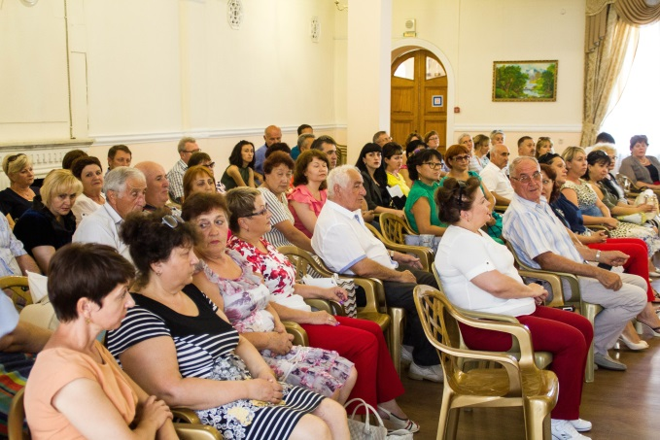 | 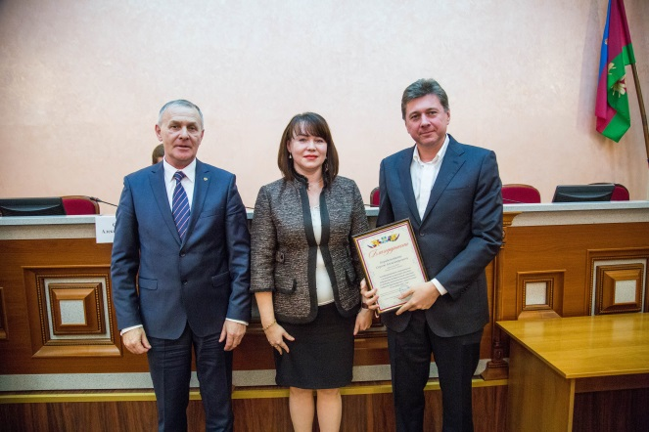
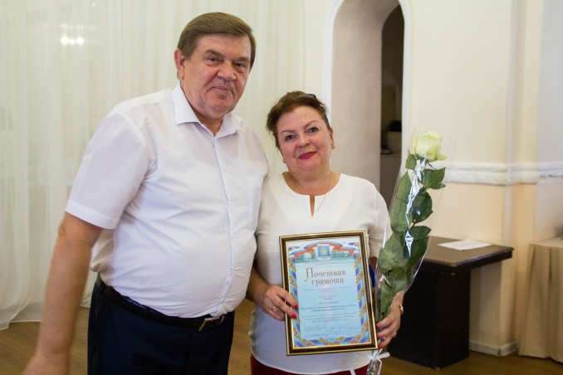 | 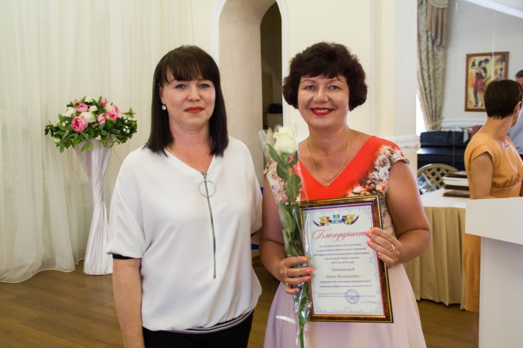

30 мая 2018 года были сформированы 68 участковых избирательных комиссий, у которых истек срок полномочий.
В 2019 году, в единый день голосования 8 сентября 2019 года, на территории муниципального образования город-курорт Анапа прошли дополнительные выборы депутатов Совета муниципального образования город-курорт Анапа третьего созыва по трем одномандатным избирательным округам: по Анапскому городскому одномандатному избирательному округу № 10, Благовещенскому сельскому одномандатному избирательному округу № 15 и по Гостагаевскому сельскому одномандатному избирательному округу № 19 в связи с досрочным прекращением полномочий депутатов.
По состоянию на сегодняшний день в муниципальном образовании город-курорт Анапа действует 75 участковых избирательных комиссий, в которых работают 987 членов участковых избирательных комиссий с правом решающего голоса, сформирован резерв участковых избирательных комиссий - 168 человек.
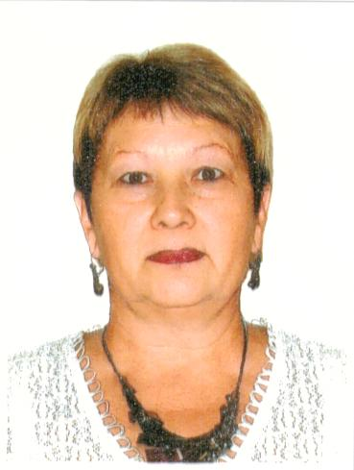
Сокол Л.Н.
В составе участковых избирательных комиссий работает Сокол Любовь Николаевна, которая начала свою работу в участковой избирательной комиссии с марта 1983 года.
Стаж работы в избирательных комиссиях составляет 36 лет. 35 лет она является председателем участковой избирательной комиссии избирательного участка № 02-30 станицы Благовещенской. Ее работа неоднократно отмечалась грамотами и благодарностями Краснодарского края и города-курорта Анапа.
Большое внимание в своей работе территориальная избирательная комиссия Анапская уделяет обучению организаторов выборов и других участников избирательного процесса, работе с молодежью.
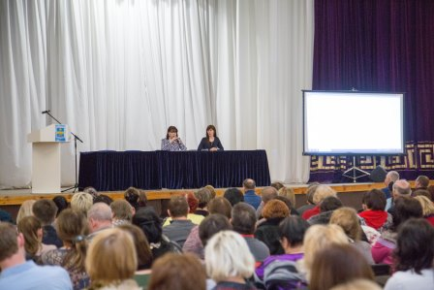 | 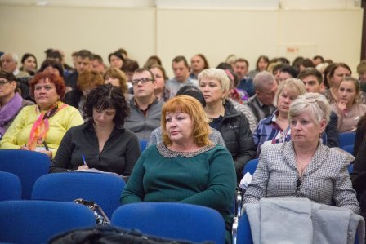
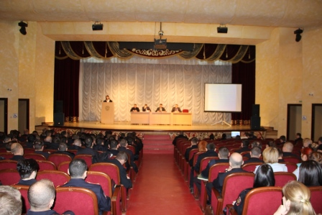 | 